สรุปสาระสำคัญในการประชุมกรมการพัฒนาชุมชน ผ่านระบบ TV พช.
ครั้งที่ 2/ 2562
วันอังคารที่ 5 กุมภาพันธ์ 2562
สำนักงานพัฒนาชุมชนอำเภอแม่ทะ
ที่ | ประเด็น | ข้อสั่งการ | หมายเหตุ
1 | เรื่องอธิบดีฯได้มอบหมาย ให้กรมฯมีการเปลี่ยนแปลงที่ดีขึ้น ดังนี  1.การเปลี่ยนแปลงทางด้านชุมชนเข้มแข็ง  2.การเปลี่ยนแปลงทางด้านศก.ฐานรากมั่นคง  3.การเปลี่ยนแปลงทางด้านทุนชุมชน  4.การเปลี่ยนแปลงทางด้านการท่องเที่ยวชุมชน  5.การเปลี่ยนแปลงด้านยุทธศาสตร์  6.การเปลี่ยนแปลงทางด้านการบริหาร | -หมู่บ้านศก.พพ. ต้องมีความมั่นคง มั่ง ยั่งยืน  -มั่นคง(ชุมชนพึ่งตนเองได้) คือในชุมชนต้องประกอบด้วยสิ่งต่างๆ ดังนี้  1. มีการจัดทำบช.คร.  2. มีการจัดทำแผนชุมชน  3. มีจิตอาสา  -มั่งคั่ง(ศก.ฐานรากมั่นคง) คือในชุมชนต้องประกอบด้วยสิ่งต่างๆ ดังนี้  1. มีสัมมาชีพชุมชน  2.มีการบริหารจัดการหนี้  3.มีการออม  4.มีการท่องเที่ยวชุมชน  -ยั่งยืน (ความสุขมวลรวมเพิ่มขึ้น) คือ ในชุมชนต้องประกอบด้วยสิ่งต่างๆ ดังนี้  1.มีกองทุนสวัสดิการ  2.ปลอดอบายมุข  3.มีวิสาหกิจชุมชน  4.มีสุขภาวะ  5.ผู้สูงอายุได้รับการดูแล  -ผลิตภัณฑ์ชุมชน  ต้องมีคุณภาพ มีมาตรฐาน สามารถก้าวสู่ความเป็นสากล โดยดำเนินการ ดังนี้  1.การพัฒนามาตราฐานผลิตภัณฑ์ 3 ประเภท ดังนี้  1.1 ผลิตภัณฑ์ประเภท ครีม หรือ สปา  1.2 ผลิตภัณฑ์ประเภทผ้า  1.3 ผลิตภัณฑ์ประเภทเครื่องประดับต้องมีการพัฒนาโดยจ้างผู้มีความรู้ เช่น ออเกไนซ์เซอร์เข้ามามีส่วนร่วมในการพัฒนาดูแลร่วมมือกับอุตสาหกรรม  2.การพัฒนาผลิตภัณฑ์ที่มีจำนวนมาก เช่น กระยาสารท ข้าวแต๋น กาละแม จะต้องพัฒนาเป็นกลุ่มโดยมีวิทยากรที่มีความรู้ ความสามารถ มาให้ความรู้กับผู้ผลิต  3.OTOP Academy มีการพัฒนาผลิตภัณฑ์ภายใต้ศูนย์ศึกษาและพัฒนาชุมชนต่างๆ เพื่อความเป็นเลิศของสถาบัน  4.การแสดงงานOTOP Event ต่างๆให้ดูตัวอย่างของการแสดงสินค้าอย่างมีความสุข  -ให้สำนักทุนชุมชน มีการดำเนินงานด้านการบริหารได้เหมือนธนาคาร เช่น มีการบริหารจัดการหนี้ที่ดี มีการทำสัญญาที่ดี  -จะต้องนำชุมชนท่องเที่ยวOTOPนวัตวิถี ที่มีอยู่เดิมมาปรับปรุงใหม่ โดยแบ่งออกเป็น 5 ประเภท ดังนี้  1. ชุมชนท่องเที่ยว OTOPนวัตวิถีประเภทพัฒนาแล้ว คือชุมชนที่มีนักท่องเที่ยวมาเที่ยว และมีการขายผลิตภัณฑ์ชุมชนอยู่แล้ว  ชุมชนประเภทนี้จะต้องมีการประชาสัมพันธ์มีการเชื่อมโยงแอ่งเล็ก แอ่งใหญ่  2.ชุมชนท่องเที่ยว OTOPนวัตวิถีประเภทกำลังพัฒนา  คือ ชุมชนที่มีแววจะพัฒนาเป็นชุมชนท่องเที่ยวOTOPนวัตวิถีประเภทพัฒนาแล้วได้ มีความงามของชุมชน มีผลิตภัณฑ์ชุมชนที่สามารถขายได้  ชุมชนประเภทนี้ จะมีการตั้งงบประมานในการพัฒนาในแต่ละปีโดยเริ่มตั้งแต่ ปี 2562และ2563  3.ชุมชนท่องเที่ยว OTOPนวัตวิถีประเภทเฉพาะทาง คือ เป็นชุมชนท่องเที่ยวที่มีผลิตภัณฑ์ที่สามารถจำหน่ายได้ เช่นมีการนำสินค้าไปจำหน่ายร่วมกับห้างสรรพสินค้าโลตัส แต่ไม่มีแหล่งท่องเที่ยว ชุมชนนี้ควรให้รัฐบาลไปส่งเสริม  4.ชุมชนท่องเที่ยว OTOPนวัตวิถีประเภทต้องปรับปรุงแก้ไข คือชุมชนท่องเที่ยวที่ทำงบประมาณตกไป เช่นทำเงินรางวัลตกจะต้องให้ผู้ตรวจออกไปตรวจสอบแล้วให้มีการเสนอโครงการแก้ไข  5.ชุมชนท่องเที่ยว OTOPนวัตวิถีประเภทที่ต้องขายผลิตภัณฑ์อย่างเดียว คือ ชุมชนห่างไกล นักท่องเที่ยวไม่สามารถท่องเที่ยวได้แต่ผลิตภัณฑ์ได้รับการพัฒนา  ชุมชนประเภทนี้ต้องส่งเสริมการนำผลิตภัณฑ์ไปจำหน่ายในงานสำคัญๆ ของจังหวัด  -โครงสร้างบุคลากร  1.ในศูนย์ศึกษาและพัฒนาชุมชนโดยมุ่งหวังเป็นเลิศด้านต่างๆ ดังนี้  1.1สถาบันแห่งความเป็นเลิศด้าน มบ.ศก.พพ. 4ภาค  1.2สถาบันแห่งความเป็นเลิศด้าน ทุนชุมชน 2 แห่ง  1.3สถาบันแห่งความเป็นเลิศด้าน ผู้นำชุมชน 2แห่ง  1.4สถาบันแห่งความเป็นเลิศด้าน OTOP 4ภาค  ในการพัฒนาต้องหาผู้เชี่ยวชาญและอาจารย์จากมหาวิทยาลัยต่างๆมาร่วมเป็นกรรมการในการพัฒนา  2.โครงสร้างบุคลากรส่วนกลาง จะต้องมีผู้เชี่ยวชาญ ระดับ 10  3.โครงสร้างบุคลากรภายใน อยากให้มีสำนักเทคโนโลยีเป็นศูนย์กลางบริหารข้อมูลกลางเพื่อการพัฒนาประเทศ  -ให้บริหารงานมีการเปลี่ยนแปลง ดังนี้  ประการที่1 บริหารงานบุคล  1.หากมีข่าวต่างๆที่เกิดในพื้นที่ เช่น ข่าวการโจมตีการทำงานของกรมฯหรือ จนท.จะส่งผต.ออกไปแก้ไขปัญหา  2.หากมีการบรรยายในภูมิภาค มอบหมายให้ ผต.แทน  3.กรณีข้อพิพาททางวินัย เช่นมีการลาออกจะส่ง ผต. ไปสร้างขวัญกำลังใจแก่ผู้ที่ได้รับผลกระทบ  ประการที่2 การบริหารงานเอกสาร ถ้ามีการทำโครงการที่มีต้องมีการทำสัญญาศึกษาอย่างละเอียด  ประการที่3 ความเป็นอยู่ของราชการ ให้หน่วยงานต่างๆ ของกรมเสนอโครงการปรับปรุงซ่อมแซม สนง.ได้  ประการที่4 งาน ครม.สัญจร  ในการทำโครงการเสนอ ครม. ที่ออกสัญจรในที่ต่างๆ ก่อนจะนำเสนอโครงการขอให้นำโครงการนั้นแจ้งอธิบดีกรมฯทราบก่อนเพื่อจะได้ทราบถึงความเป็นมาของโครงการและเป็นทิศทาง  ประการที่5 ให้ผู้ประสงค์ย้ายแจ้งเรื่องย้ายถึงอธิบดีกรมฯ

ลงชื่อ เบญจ อินดาวงศ์ ผู้รายงาน
(นาย เบญจ อินดาวงศ์)
ตำแหน่ง นักวิชาการพัฒนาชุมชนปฏิบัติการ

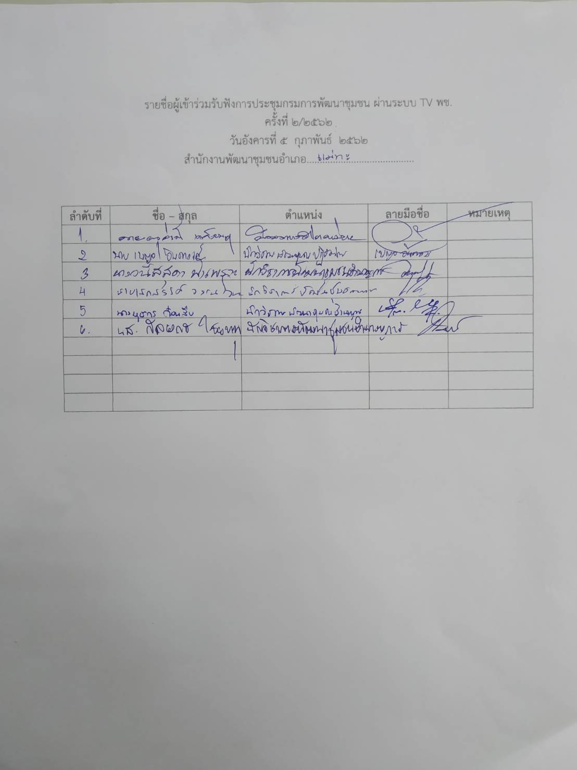

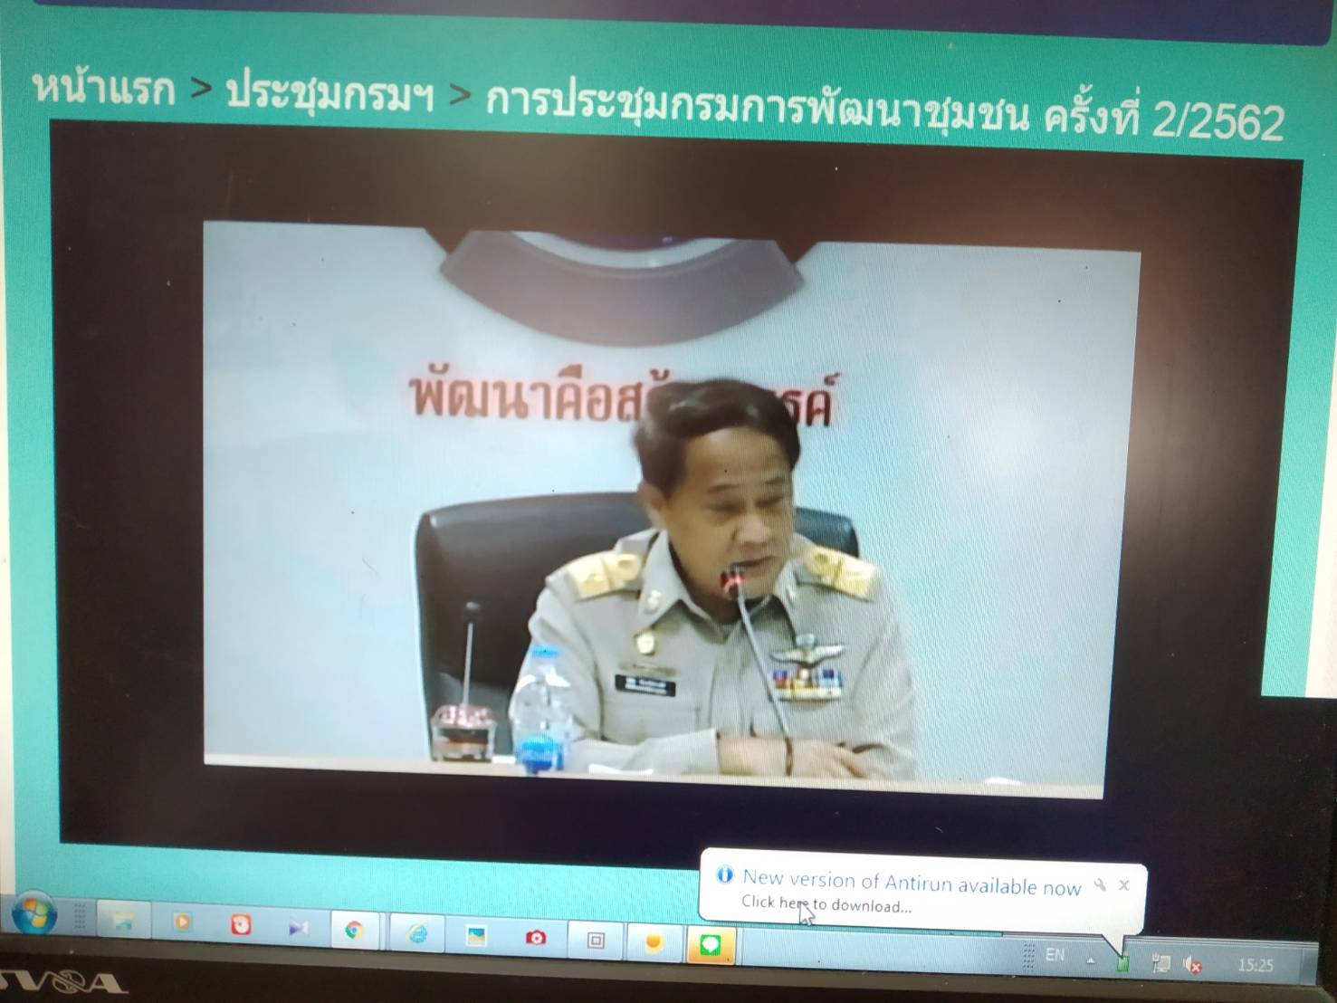
การประชุมกรมการพัฒนาชุมชน ครั้งที่ 2/2562
